实验五、比例积分微分控制炉温实验

一、实验目的：
1．通过实验理解PID调节器的各种调节规律及作用。
2．掌握用 XWD-400型电子电位差计、XTMA-2911数字显示调节仪、XCT-191型动圈毫伏表及ZK-1型可控硅调压器实现PID参数为可调及固定时控制炉温实验。并观察仪表结构。
3．掌握影响PID控制炉温精度的因素：议表、热电偶的直径及热电偶在保护套管内与外, 以及当分别作为控制炉温热电偶时，炉温的温度波动幅度及频率状况。
二、实验原理：
1．PID参数调节规律及作用：由于位式控制炉温是采用接触器“通一断”二种状态控制炉温。是非线性因而使炉温控制精度不高。为提高炉温控制精度，通常采用比例、积分、微分组成PID调节系统。采用PID调节器来控制炉温后当炉温出现偏差时，调节器输出的信号不再是简单的“通一断”两个极端状态，而和偏差信号△δ成比例、积分、微分的关系。可以连续地输出0-10mA电流来控制可控硅调压器从而改变可控硅的导通角的面积大小使电炉输入不同的电压．从而使炉温向着减少偏差的方向变化直至消除偏差，炉温无偏差为止。将比例、积分、微分三种调节作用结合起来叫PID调节器。

2．PID调节系统可分三种调节方法：
1）比例调节：调节特性为输出信号△I与输入信号△δ偏差）成正比例关系，当炉温低于给定值时△δ为负，当△I为正时，偏差的值是以仪表全量程中所占的百分数表示。
公式：△δ＝（测量值一给定值／仪表全量程X100％）调节器输出电流大，会使可控硅调压器输出电压高，当炉温升高达到给定值时。这时△δ与△I是一种比例关系。比例通常用δP来表示的比例带，衡量比例调节的作用范围和强弱常用比例带范围来表示。比例带越小静差就小可是当比例带小于1％时因为太小，使的调节器作用过于强烈此时，比例调节器也相当于位式调节器。反之如比例带过大，由在于生产实际中，各种干扰等原因要消除静差，就要“再调节”因此比例带不能选择太大。由此得出纯比例调节不能完全消除静差。
2）比例积分(PI)调节：比例积分调节器具有自动消除静差的功能，当偏差为负时，调节输出电流△I变化的速度也越快，这是因为积分速度起作用，而积分速度和“积分时间”成反比，当有干扰产生时，即产生偏差比例作用与偏差成比例的输出电流△Ip，此时积分作用也输出电流△Ii；。这时调节器输出电流△I=△Ip十△Ii；去推动执行器来增加炉子的输入功率以消除静差。当“积分时间”越小积分作用就越强烈，消除静差的速度越快，所以积分时间越小容易使系统振荡。
3)比例、积分、微分(PID)调节：比例积分调节可以使炉温的静差减到很小，但由于积分作用的输出是随着时间的增加而逐渐增加，所以不迅速地克服由于干扰对被测量的影响，特一别热惯性大的对象如电炉，当调节器感受到偏差的，干扰己经作用了一段时间，这时如果只有PI调节势必要等偏差产生较大的时，才能产生作用，这样就会延长调节时间，使温炉波动大，而微分的作用是当输出与偏差变化速度，是以“微分时间”长短成正比，偏差变化速度越大，微分时间就越长，由于微分作用输出就越大，所以微分的作用可以克服，由于干扰而、使炉温突然而又剧烈地偏差给定值时，同时就也产生一个较大的微分输出，并增加电炉的输入功率，以便消除偏差。反之如果炉温与给定值虽然存在偏差（如果是不变的静差）这时不管偏差有多大，持续的时间有多长，都没有微分输出，因此微分作用它不能起到消除静差的作用，由此得出微分调节对动差具有强力的调节作用而对静差无能为力。把三个量结合起来，即可以能克服静差，并同时也能消除由于干扰产生的偏差。这种调节方法称为PID调节。

3．可控硅调压器调压过程；
ZK-1型可控硅调压器可与数字显示调节仪XTMA-2911、XCT-191型动圈毫伏表和 XWD－400电子电位差计分别组成PID自动调节炉温控制系统，原理接线示意图1.4-2《。用ZK-1型可控硅调压器组成，单相交流调压PID自动控温系统，由ZK-1控硅调压器触发电路、反馈和预给电路及保护电路组成。
在炉温控制调节系统中，电源通过可控硅调压器ZK-1型给电炉输送功率，当炉温产生扰动偏离给定值时，调节器如 XCT-191 型动圈毫伏表按偏差做PID规律输出电流0-10mA这个电流输入到ZK-1型调压器电阻R5上产生的电压和预给电压，反馈电压叠加后送入触发电路产生触发脉冲，脉冲大小决定PID的变化，并根据不同的脉冲信号改变可控硅管3CT-1,3CT-2的导通角。输入电炉的功率（电压V％），并无惯性地作相应改变来消除炉温的偏差，使炉温准确控制在给定值上。

三、实验仪器：
l．PID控制炉温实验装置附ZK－1调压器 1套
2．XWD-400电子电位差计、XTMA-2911数字显示调节议、XCT-191动圈表 各 1台
3。UJ-36直流电位差计 1台
4．冷端瓶、秒表、水银温度计0-50℃最小分度1℃ 各 1个
5．热电偶EU-2、d=0.5mm 2支、d=2.5mm l支、d=0.5mm加套管1支 共4支

四、实验步骤：
（－）观察 XWD-400型电子电位差计、XTMA-2911数字显示调节仪及XCT－191动圈毫伏表结构。
（二〕炉温比例积分微分控制实验方法

(一)、固定PID参数控制炉温实验
1．XTMA-2911数字显示调节仪或 XCT-191 动圈毫伏表，固定 PID参数控制炉温，及测量炉温“动差”实验步骤。
1）参照图1．4-1原理电路图，把炉温比例积分微分控制实验装置，如图1.4-2主电路、触发电路、测量电路用笔连接上。
2）参照自己连接后的图1.4-2检查实验装置主电路、触发电路、测量电路连接是否正确后在接通电源。把ZK-1型调压器“手动一自动”开关板向“手动”把电源开关板向“通”，
调节手动调压旋钮，使调压器电压百分表指示为最大输出的 90％左右，这说明可控硅调压器手动调节正常。然后极向自动。
3）检查断偶保护电路，断开热电偶后指针或数显是否指向最大，是说明断偶保护正常。
4）依次分别用EU-2热电偶d=0.5mm, d=2.0mm和d=0.5m在套管中的热电偶分别连接XTMA-2911数字显示调节仪或XCT-191动圈毫伏表进行tp=600℃的控温实验。每支热电偶控制保温时间为5分钟，用Uj-36型电位差计组成测量回路来测量炉温的温度波动幅度及频率。注意：每更换一次热电偶时要切断总电源，接好检查后在合闸以免发生短路及触电事故。
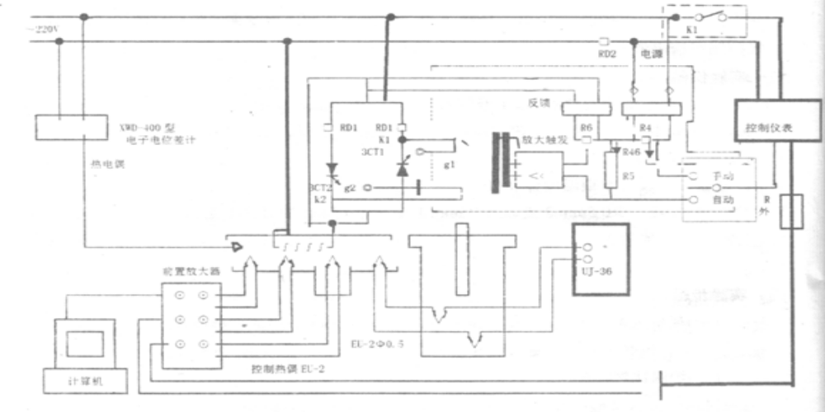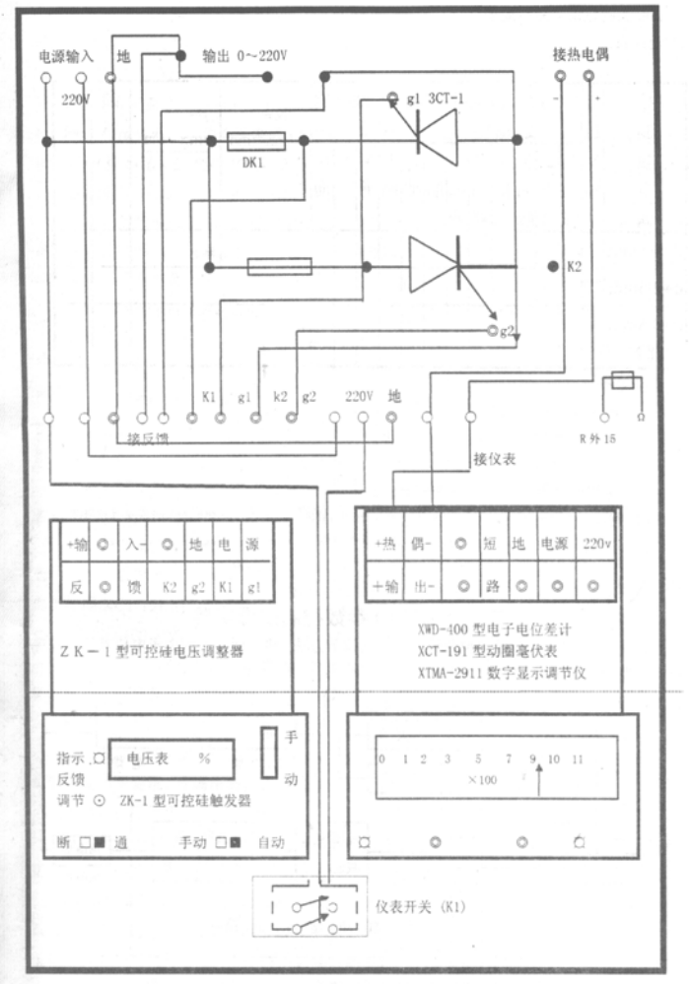
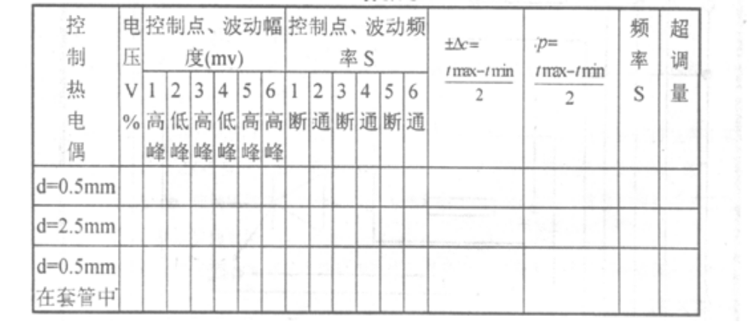 4）数据处理：
1成温波动土面c公式：土面c＝9坐坐二上9少
式中：tm。一炉温波动最大值（高峰做单位℃
t mi一炉温波动最小值低峰值）单位℃
2）炉温控制点温度中公式：巾一一9坚L二区四
＿．＿．－－＿．＿＿＿2
3）系统误差计算：分两个测量系统计算一（注：仪表土面选用600℃点误差）
。Bf jR g ik；n yZ＝。J。’％ fi＋。’74 ］8＋。’a ＆＋。c。
b测量系统面狠IJ－。／b’热偶十。‘冷端十。’UJl6
4）画出每种热电偶控温的温度波动幅及频率变化图。

二、可调PID参数控制炉温实验
1．用XWD－400型电子电位差计定值控温调节方法：热电偶输入到电子电位差计输入端，这时给发讯装置图1.4-3
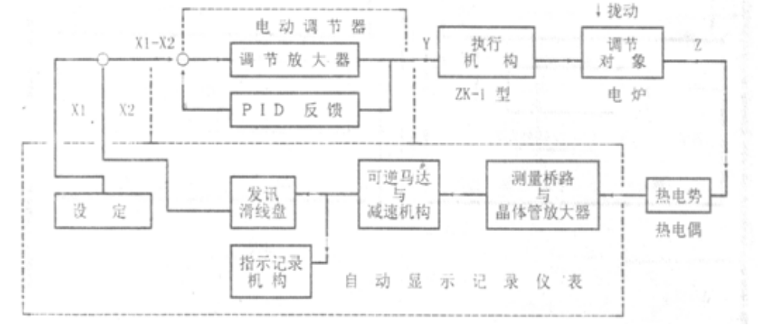设定温度点tp=X2值，相当于 0～10mV直流电压在某个位置当被调对象的实际参量已经
热电偶转换成直流电势值引入记录仪表后经测量桥路与晶体管放大，推动可逆电机以转动指
示针，进行温度指示。在指示的同时，记录仪表内发讯滑线盘的臂转动，并输出xZ值（0～
10my直流电势信号卜因此记录仪表不仅起着指示记录作用，同时承担着把被调参量转调成
0～10my标准信号。xZ值与设定的 xl值相比较，其差值进入调节器内，输出到 PID调节放大
器，使调节器输出 Y值（0 oha直流电流）进行 Pto调节后，给 ZK4型可控硅调压器以实现
定值控制调节炉温，使炉温向偏差方向减少变化，直到完全消除偏差为止。
反之，当炉温由于外来扰动引起变化k值与记录仪表发现滑线盘输出2值相继变化）被调
量与给定值之间又出现偏差时又开始上V的重复动作。为了提高整个调节系统的调节精度和
动态品质，因而在调节器内引入PID比例、积分、微分调节，达到定值控制调节炉温的要求。
2．电动调节器nD的参数选定方法有三种：＊）经验法o胸界比例法（3：1衰减法。
本实验采用经验法：首先将 Pto各参数置于影响最小的位置厂 Pmax T Imax T Dmn卜然
后逐渐减小比例带6p反复调整得到较满意的曲线，此时记录笔慢慢跟上给定指针，使静差
逐渐减小。若系统发生振荡。则说明TI太小，若跟踪速度慢说明TI过大，因此可根据记录
曲线情况选择较合适的积分时间，此时系统应振荡l《次，然后再根据系统情况决定微分作
用c
一般对惯性较大的调节系统需加入微分作用，微分时间同样应根据记录曲线进行选择，
通常 Td为积分时间的 1八左右。因为 PID参数的选择和被调节电炉的功率大小有关。
电动调节器的 PP参数选择采用 XCT八 型动圈仪表的 PID参数，因为 XCT1 动图仪
表为 10KW以内的控制炉温精度最好，如电炉超过 10KW以上控制精度就很差。本实验用 ZKW
的电炉固 XCT1 型动圈毫伏表 PID参数示合。
3．＊WD＊00型电子电位差计可调PID控制炉温及测量炉温“动差”实验步骤：
＊）参照图1．41原理电路示意图，把炉温比例积分微分控制实验装置布线图1．42主电路、触发电路、测量电路用笔连接上。
口）参照自己连接后的图l。4河检查实验装置主电路、触发电路、测量电路连接是否正确
后在接通电源。把ZK1型调压器“手动一自动”开关权向“手动”把电源开关报向“通”，
调节手动调压旋钮，使调压器百分表指示为最大输出的 90％左右，这说明可控硅调压器手动
调节正常，然后板向自动c
o）检查热电偶保护电路，断开热电偶观察指针是否满偏最大值，如满偏这说明断偶保护电位差计，分别用三种热电偶同时作控温和记录热电偶。控制温度点 t p600 C测量t p600 C
点炉温的温度波动幅度及频率（并记第一点的超调量卜并用UJI6型电位差计组成测量回路进行该点炉温波动幅度及频率的测量。
4．实验记录和数据处理：
O）选择 PID参数为：
表14．2
——
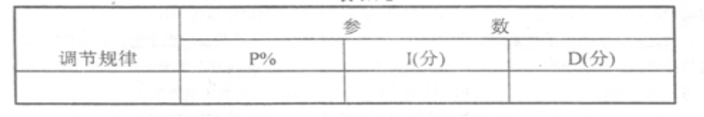

（）炉温控制精度波动幅度、频率和系统误差的处理，与之一实验记录与数据处理相同。
（二）控制精度监测方法同实验1．3的内容部分：
五、实验分析讨论题：
1．评述位式控温及n 固定参数控温和可调PID参数控温各有何优缺点。实验室的热处
理室，选用那一种控制方法‘I 为什么？
工为什么PID控温方法能提高控温精度及减少动态误差？
六、自习要求：
l在作实验前要把实验原理及实验步骤看懂，才能保证实验顺利完成。
二参照图 1．4q原理电路示意图，根据所选用数字显示调节议、XCT主 动图毫伏表、
＊＊D40O型。仁子电位差计的控温仪表把图1个2自动控温实验装置布线图中的主电路、触发
电路、测量口路所育电路连接上画成完整图。

